# 02-CSS01-简介

## 1 CSS概念

CSS即层叠样式表（Cascading Style Sheets），也称为级联样式表。CSS是以HTML为基础，对HTML的样式进行布局。

### 1.1 书写位置

内嵌式：在head标签中直接书写<style type="text/css"></style>

外连式：<link rel=”stylesheet” href=”1.css”>

行内式： 通过给标签设置style属性来设置样式。

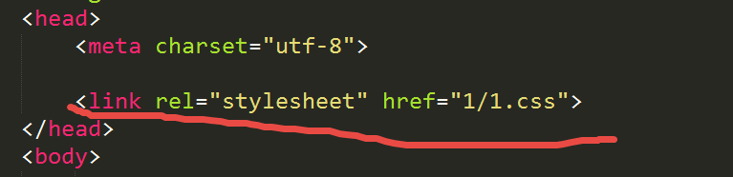

### 1.2 选择器语法

用来选择HTML中的元素。

语法：选择器{属性:值; 属性:值;.... }

|  |  |  |
| --- | --- | --- |
| 属性 | 赋值 | 介绍 |
| color | color: red; | 前景色（文字颜色） |
| font-size | font-size: 20px; | 设置文字大小 |
| width | width: 30px; | 设置宽度 |
| height | height:30px; | 设置高度 |
| background-color | background-color:red; | 设置背景颜色 |
| text-align | text-align:center; left|right; | 文字居中 |
| text-indent | text-indent: 2em； | 首行缩进 |

### 1.3 选择器分类

☞基础选择器

◆标签选择器

◆类选择器

◆id选择器

◆通配符选择器

☞复合选择器

◆标签指定式选择器

◆后代选择器

◆并集选择器

## 2 常见选择器

### 2.1 标签选择器

|  |
| --- |
| <**style type="text/css"**>  **p**{  **color**: **red**;  } </**style**> |

### 2.2 类选择器

|  |
| --- |
| <**style type="text/css"**>  .**test**{  **color**: **red**;  } </**style**> |

特点：谁调用谁改变，多个标签可以同时调用一个类样式， 一个标签可以调用多个类样式（相当于人的名字）。

类的命名规范：

☞不能以纯数字或者以数字开头定义类名

☞不推荐使用汉字定义类名

☞不能以特殊符号或者以特殊符号开头（“_”除外）定义类名

☞不建议使用标签名或者属性名定义类名

### 2.3 id选择器

|  |
| --- |
| <**style type="text/css"**>  #**test**{  **color**: **red**;  } </**style**> |

特点：不建议多个标签使用同一id选择器的样式（id和js配合使用），一个标签只能调用一个id样式。

### 2.4 通配符选择器

|  |
| --- |
| <**style type="text/css"**>  *{  **color**: **red**;  } </**style**> |

特点：将页面中所有的标签都选中，设置样式，进行页面样式的初始化。

### 2.5 标签指定式选择器

特点关系：既.....又.....

|  |
| --- |
| <**style type="text/css"**>  **p**.**one**{ **color**: **red**;} </**style**>  ........  <**p class="one"**>one</**p**> <**p class="two"**>two</**p**> |

同理，使用id也可以实现：p#id

### 2.6 后代选择器

特点：标签之间必须属于嵌套关系，选择器之间用空格隔开

|  |
| --- |
| <**style type="text/css"**>  **p #p1**{ **color**: **red**;} </**style**>  选择p标签下的类名为p1的标签 |

### 2.7 并集选择器

|  |
| --- |
| <**style type="text/css"**>  **div**,**p**,**span**{ **color**: **red**;} </**style**> |

将样式集体声明，css样式初始化，并集选择器之间必须用逗号隔开！

### 2.7 属性选择器

|  |
| --- |
| <**style**>  **input**{  **height**: 200**px**;  **width**: 200**px**;  **background-color**: **#009900**;  }  **input**[**type**=**text**][**class**=**"password"**]{  **background-color**: **red**;  }  </**style**> </**head**> <**body**>  <**input type="text" id="username"**>  <**input type="text" class="password"**>  <**input type="password"**> </**body**> |

## 3 字体设置

### 3.1字体相关属性

font-size: 文字大小

font-family: 文字字体

font-weight: 文字加粗

font-style: 文字斜体

line-height: 行高

### 3.2 font-family

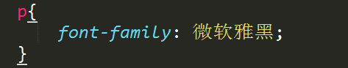

font-family可以设置多个值；

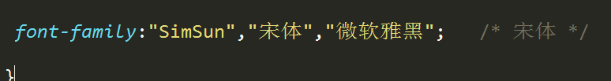

### 3.3 font-weight

取值方式：

☞ 直接设置数字 100-900

☞ bold (字体加粗) 效果在 700-900

☞ normal(文字字体正常显示)

注意：文字加粗显示，推荐使用 font-weight:700;

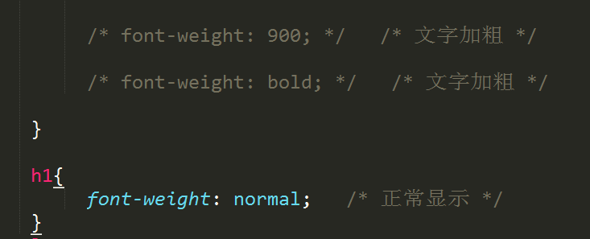

### 3.4 font-style（斜体）

☞ italic 文字斜体显示

☞ normal 文字正常显示

### 3.5 属性连写

|  |
| --- |
| **p**{ **font**: **italic** 700 30**px 宋体**; } |

注意：☞ font属性联写必须有 font-size 和font-family(其他属性可以不写)

☞ font-size 和font-family的顺序不能换

## 4 标签显示分类

### 4.1 块级元素

代表：div p li h1

特点：元素独占一行显示（与宽度无关）

支持所有CSS命令（可以设置宽度和高度）

当嵌套一个块级元素，子元素如果不设置宽度，子元素的宽度为父

元素的宽度。

### 4.2 行内元素

代表: span，a，font，strong

特点：元素可以在同一行上显示

不能直接设置宽度和高度，由内容决定

不支持上下margin

代码换行会被解析

### 4.2 行内块元素

代表： Image, input(表单控件)

特点： 元素在一行上显示，但是可以设置宽度和高度

### 4.3 元素转换

display: inline 将元素转化为行内元素

display：inline-block 将元素转化行内块元素

display: block 将元素转化为块元素

## 5 CSS特性

### 5.1 层叠性

即同级别样式的覆盖，与样式的调用顺序无关，与样式的定义顺序有关。

层叠性发生的前提： 样式出现了冲突

层叠性发生的结果： 谁后定义就显示谁的属性

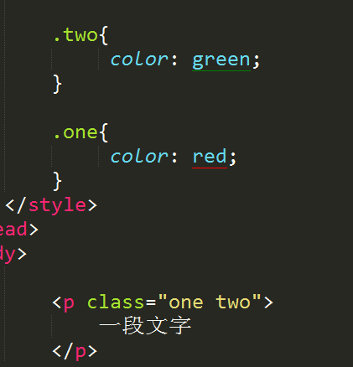

如上显示red

### 5.2 继承性

继承性发生的前提：标签之间属于嵌套关系

文字有关的属性都可继承，如：颜色、大小、字体、行高

注意：

<a href=”#”></a> a标签不能继承父元素文字颜色（层叠掉了）

<h1></h1> h标签不能继承父元素文字大小

### 5.3 优先级

默认样式<标签选择器<类选择器<id选择器<行内样式<!important

0 1 10 100 1000 1000以上

注意：继承的权重为0；权重可以叠加

## 6 伪类

超链接默认状态下的样式：a{}与a:link{}实现的效果是一样的

a:link{属性:值;}

超链接访问过后的样式  
 a:visited{属性:值;}

鼠标放到超链接上的样式  
 a:hover{属性:值;}

超链接激活状态下的样式  
 a:active{}

获取焦点（光标）的时候的样式  
 :focus{}

## 7 背景background

### 7.1 背景色、背景图

|  |
| --- |
| **div**{  **background-color**: **red**;  **background-image**: **url**(**"1.jpg"**);  **width**: 200**px**;  **height**: 200**px**; } |

注意：插入背景图一定要设置高度和宽度

### 7.2 背景平铺

repeat （默认值）|

no-repeat （不平铺）|

repeat-x | （横向平铺）

repeat-y （纵向平铺）

### 7.3 背景位置

设置具体值： left| right| top| bottom| cneter

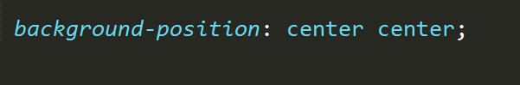

设置具体值的时候不区分先后顺序

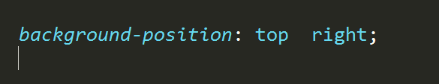

设置具体数字的时候，第一个值代表水平方向，第二个值代表垂直方向

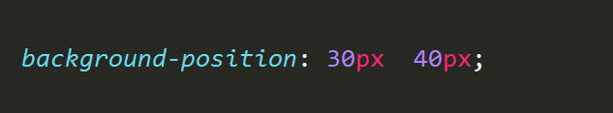

### 7.3 背景固定

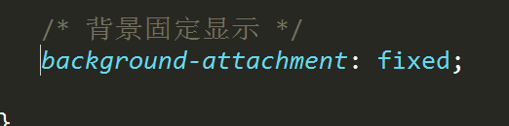

fixed：图片固定 scroll：滚动（默认）

### 7.4 属性连写

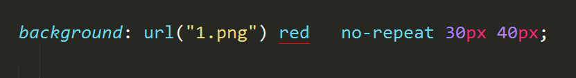

没有数量限制和先后顺序限制。

## 8 其他样式

列表样式取消：

**ul**{ **list-style**: **none**;}

表格单元格合并：

border-collapse: collapse;